НАВЕСНОЕ ОБОРУДОВАНИЕ ДЛЯ фронтальных погрузчиков

Ковш распределительный КР-2300

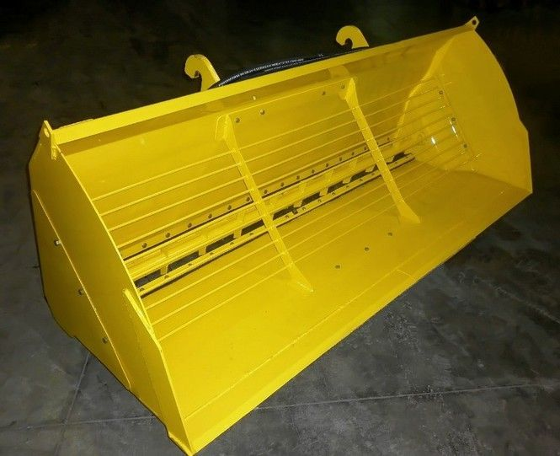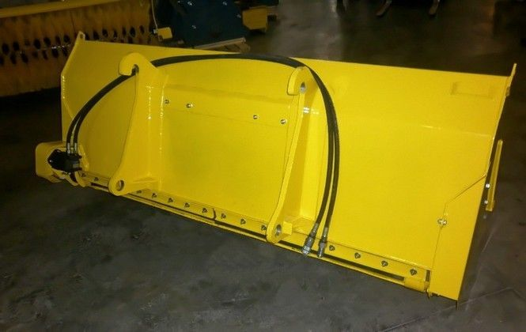
Ковш распределительный с гидравлическим приводом предназначен для разбрасывания сухих, рыхлых материалов типа: стружка, опил, измельченная солома, кора.
Ковш позволяет эффективно и в короткие сроки равномерно распределить материал на большую площадь.
Для монтажа-демонтажа и эксплуатации ковша водителю погрузчика не требуется дополнительная помощь.

Ковш распределительный является навесным оборудованием для фронтальных погрузчиков, экскаваторов-погрузчиков и тракторов.

Технические характеристики

Ширина захвата при посыпании, м | 2,3
Объем бункера геометрический, м³ | 2,0
Скорость работы при посыпании, не более км/час | 10
Давление гидравлической жидкости, МПа | 16 - 20
Рабочая подача гидравлической жидкости, л/мин | 70 - 100
Габаритные размеры, мм, ±50 мм
Длина | 1480…1580*
Ширина | 2460
Высота | 1255
Масса, кг | 670…750*

Примечание - * Параметры в зависимости от кронштейнов крепления к погрузчику

